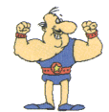
Eigenes Foto
einfügen

 | Übung ( Bild) | Beschreibung | Beteiligte Muskeln | Kommentar/Anmerkung
1 |  |  | 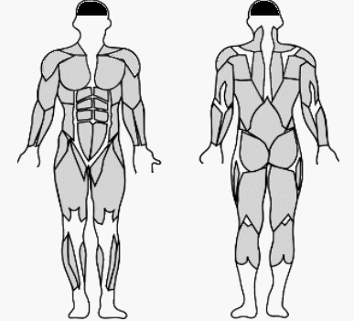
2
3
4
5
6
7
8
9
10
11
12
13
14
15
15

